

**滨江小三班**

**2024/3/21**

天气：晴

”

入园情况：今天来了23位小朋友，**谢嘉赟、李芊烨**病假。

情绪管理：**杨皓宇、刘子文、陶子沐、沈懿心、黄沐尔、苏言哲、朱瑾瑜、陈硕、赵中熠、刘欣远、朱梓宸、赵嘉玥、张轩齐、丁依沐、印梦瑶、于朗、朱子贝、李艺可、晁乐怡、樊予诺、张昱安**等小朋友能够开开心心入园！**杨皓宇、刘子文、陶子沐、黄沐尔、苏言哲、朱瑾瑜、陈硕、赵中熠、刘欣远、朱梓宸、赵嘉玥、丁依沐、印梦瑶、于朗、李艺可、晁乐怡、樊予诺、张昱安**等小朋友能主动和老师、同伴打招呼。

**活动内容：混班游戏**

**活动区域：攀爬区、球类区、大厅区、轮胎区**

**活动照片：**

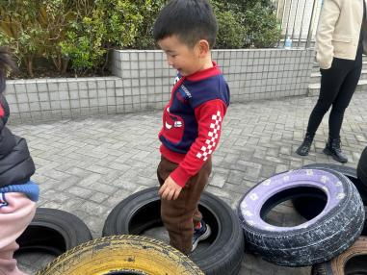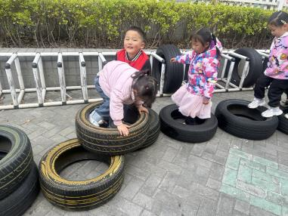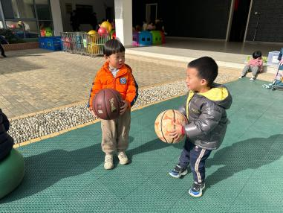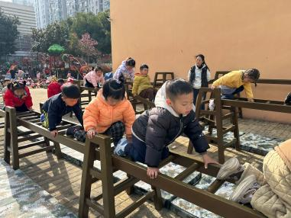

**活动名称：美术《爱心炒面》**

**活动介绍：这是一节绘画活动，通过创设以“爱心炒面”为主的的情境游戏引导幼儿用涂染、波浪线、螺旋线、短线来表现“炒面”，并串联成“放油→下面→撒葱→炒面→加菜”这五段情境为主线的艺术活动，使幼儿在丰富的情境中自然、大胆、快乐地为爸爸妈妈制作“爱心炒面”，从而来激发幼儿参与艺术活动的激情。**

**mmexport1590938236088mmexport1590938236088**

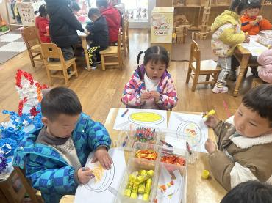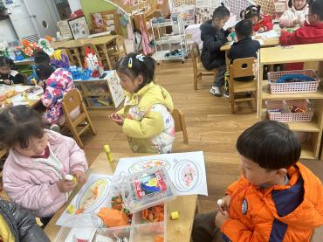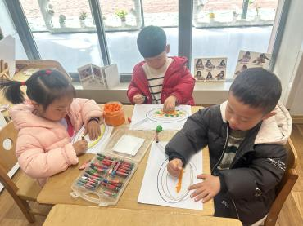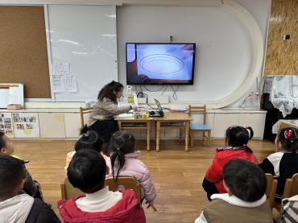

**04生活活动**

**用餐情况**

晨点：牛奶、旺旺雪饼。

午餐：芝麻饭、炒鸭胗、番茄炒鸡蛋、荠菜鱼圆汤。

水果：龙眼、羊角蜜。

午点：桂花赤豆小元宵。

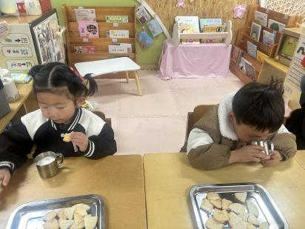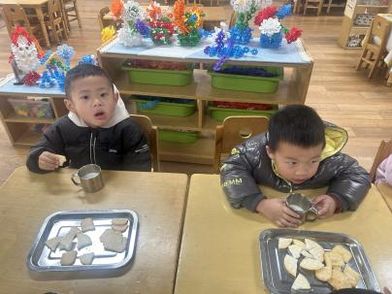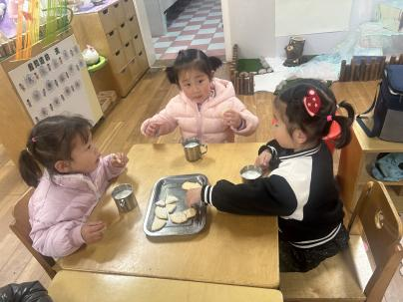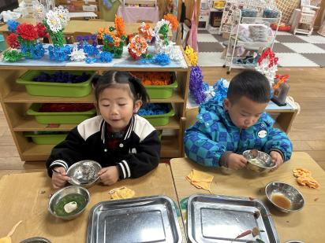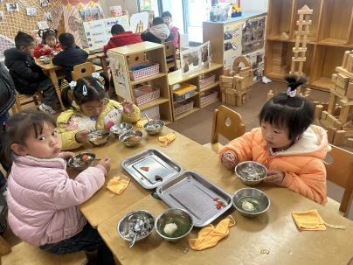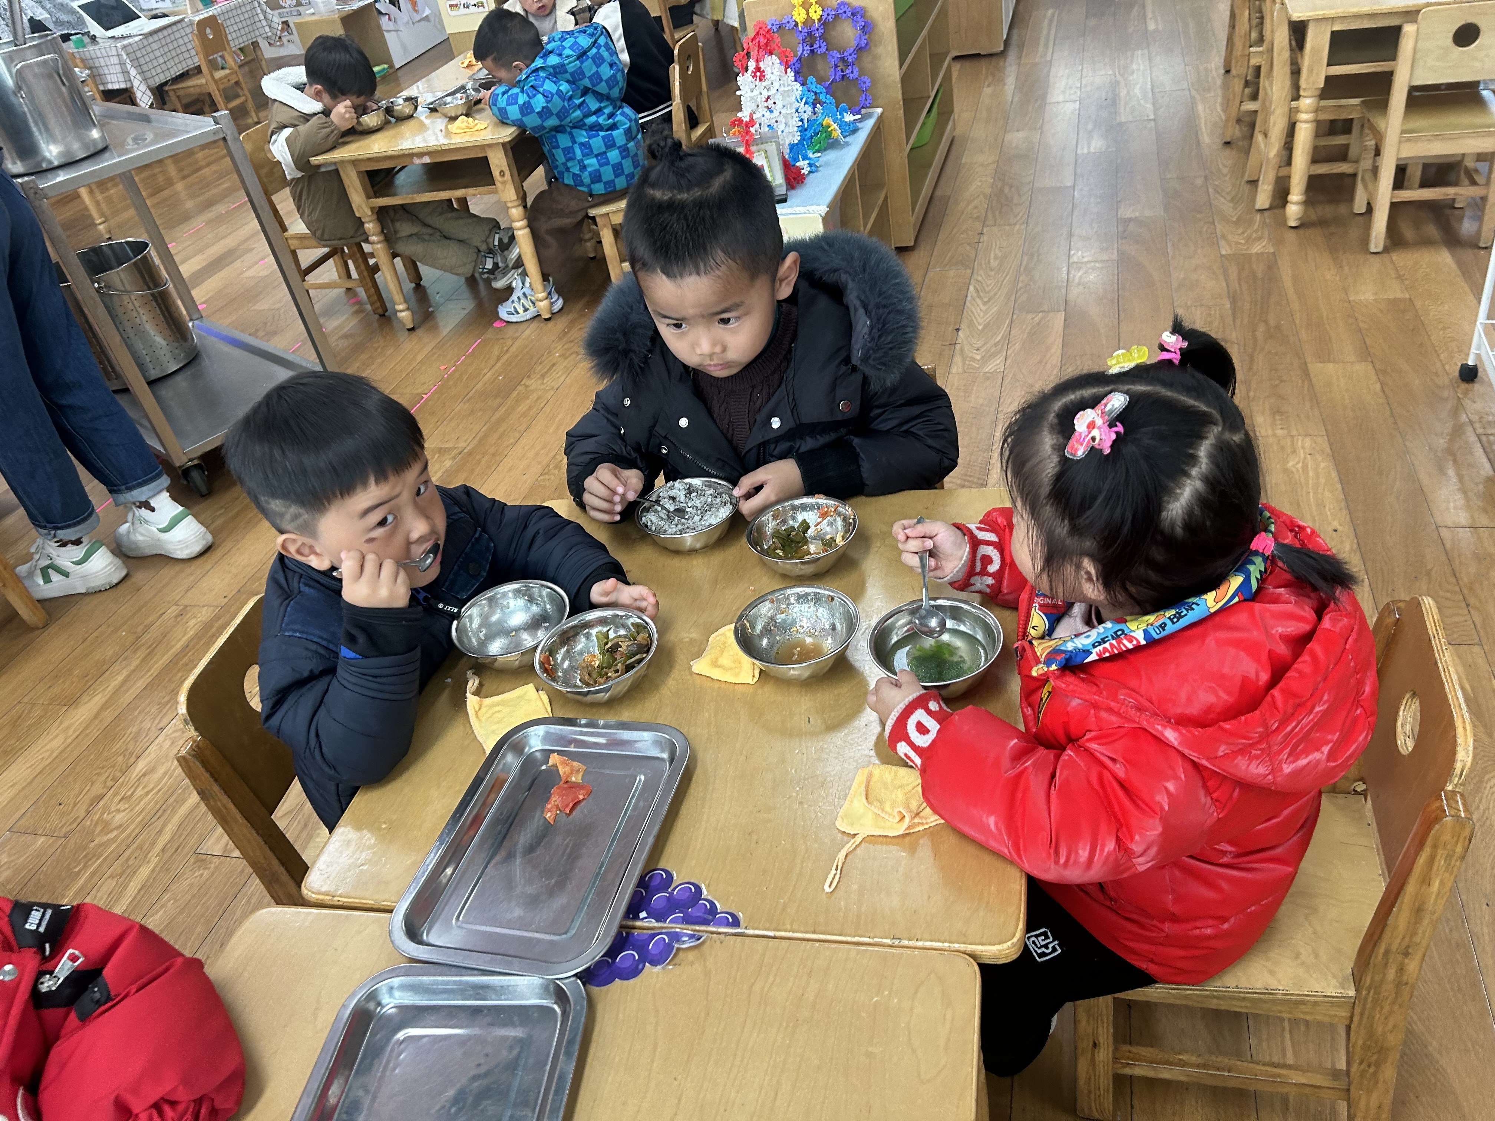

**3.21午餐情况**

|  |  |  |  |  |  |  |  |
| --- | --- | --- | --- | --- | --- | --- | --- |
| **姓名** | **光盘小达人** | **桌面整洁** | **握勺姿势** | **姓名** | **光盘小达人** | **桌面整洁** | **握勺姿势** |
| 杨皓宇 | ○ | ○ | ○ | 陶子沐 | ○ | ○ | ○ |
| 刘子文 | ○ | ○ | ○ | 苏言哲 | ○ | ○ | ○ |
| 沈懿心 | ○ | ○ | △ | 张轩齐 | ○ | △ | △ |
| 陈硕 | ○ | △ | ○ | 樊予诺 | ○ | ○ | ○ |
| 朱瑾瑜 | ○ | ○ | ○ | 丁依沐 | ○ | ○ | ○ |
| 刘欣远 | ○ | ○ | ○ | 李艺可 | ○ | ○ | ○ |
| 朱梓宸 | ○ | ○ | ○ | 印梦瑶 | ○ | ○ | ○ |
| 赵中熠 | ○ | ○ | △ | 朱子贝 | ○ | ○ | ○ |
| 于朗 | ○ | ○ | ○ | 李芊烨 | 请假 | | |
| 张昱安 | ○ | ○ | ○ | 黄沐尔 | ○ | ○ | ○ |
| 赵嘉玥 | ○ | ○ | ○ | 晁乐怡 | ○ | ○ | ○ |
| 谢嘉赟 | 请假 | | |  |  | | |

**（**注：○做到了，△再加油**）**

**午睡情况**

所有小朋友都能够在13:00前自主入睡，如**杨皓宇、刘子文、陶子沐、黄沐尔、苏言哲、朱瑾瑜、陈硕、赵中熠、刘欣远、朱梓宸、赵嘉玥、张轩齐、丁依沐、印梦瑶、于朗、朱子贝、李艺可、晁乐怡、樊予诺、张昱安**等。

**自理能力**

**杨皓宇、刘子文、陶子沐、黄沐尔、苏言哲、朱瑾瑜、陈硕、赵中熠、刘欣远、朱梓宸、赵嘉玥、张轩齐、丁依沐、印梦瑶、于朗、朱子贝、李艺可、晁乐怡、樊予诺、张昱安**能根据冷热穿脱衣物，并将衣服正确地用衣架挂起来，并能够与小朋友互相帮助脱衣服。